苏科版七年级《7.5三角形的内角和（3）》教学设计
常州市同济中学 李焱
【教学目标】1.探索并掌握多边形外角和公式，能进行简单的应用。
2.感受转化和从特殊到一般的数学思想。
3.经历操作、观察、归纳、说理等数学活动，提高对图形的认识和分析能力，发展空间观念和有条理的表达能力。
【教学重点】多边形外角和公式推导。
【教学难点】多边形外角和公式应用。
【成长历程】观察---思考---归纳---应用---变式---拓宽---反思
【教学过程】
一、情境创设:
清晨，小明沿一个五边形广场周围的小路，按逆时针方向跑步。

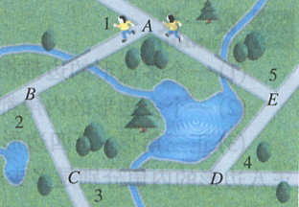
想一想：（1）小明每从一条街道转到下一条街道时，身体转过的角是哪个角？
定义：三角形的一边与另一边的延长线所组成的角，叫做三角形的外角 .
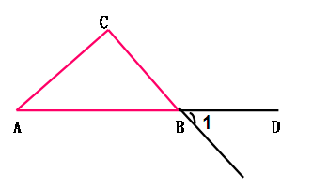

∠1是△ABC的外角吗?
定义：如图1，BF是边AB的延长线, ∠CBF称为五边形ABCDE的一个外角.
如图2，像这样，多边形的一边与另一边的延长线所组成的角，叫做多边形的外角.
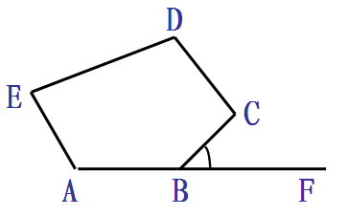
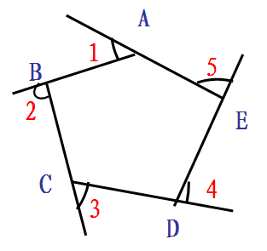

画一画：
请画出四边形ABCD和五边形ABCDE的一个外角．
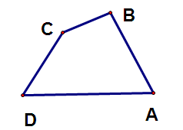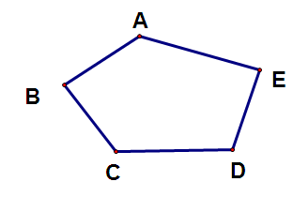

定义：在每个顶点处取这个多边形的一个外角，它们的和叫做这个多边形的外角和。
回到刚才的情境中，请同学想一想：
（2）他每跑完一圈，身体转过的角度之和是多少？
二、探究导学：
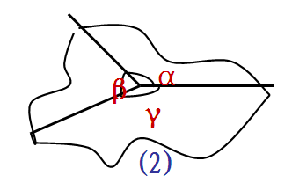
活动一：（1）三角形的每个顶点处的外角，把3个外角剪下来，然后将它们的顶点A、B、C重合在同一点O，你发现什么？
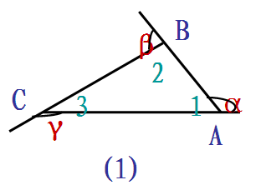

结论：三角形的外角和等于360⁰。
（2）有其它方法得到呢？
在上图中，
∠α+∠2=180°
∠β+∠1=180°
∠γ+∠3=180°
∠1+∠2+∠3=180°
则∠α+∠β+∠γ=
活动二：四边形的外角和等于多少度?
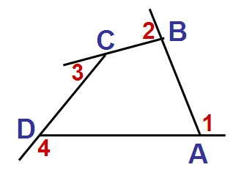

活动三：五边形的外角和等于多少度?
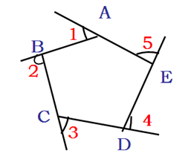

活动四:猜想:n边形的外角和等于多少度?
结论：任意多边形的外角和等于360⁰
三、例题变式：
例1.一个多边形的每一个外角都是60°, 这个多边形是几边形? 它的内角和等于多少度?

变式：一个多边形的每一个内角都是120°, 这个多边形是几边形?

练习：一个多边形的内角和是它的外角和的3倍，这个多边形是几边形？

四、思维提升
议一议：把一个四边形剪去一个角,将得到几边形? 此时,多边形的内角和与外角和有什么变化?
剪去一个角后，剩下的多边形分3种情况:
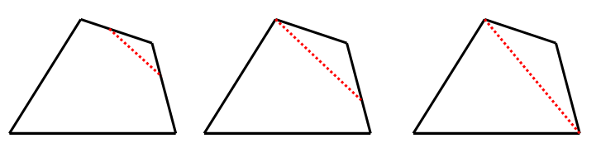

（1）剩下的多边形为五边形,此时多边形内角和 ,外角和 ;
（2）剩下的多边形为四边形,此时多边形内角和 ,外角和 ;
（3）剩下的多边形为三角形,此时多边形内角和 ,外角和 .
变式1：把“四边形”改为“五边形”呢?
变式2：把“四边形”改为“n边形”呢?

五、自觉反思
①本节课，我学到了哪些？
②我还有哪些困惑？
【课后练习】：
1．（1）一个多边形，它的内角和是外角和的2倍，这个多边形的边数是（ ）．
A．3 B．4 C．5 D．6
（2）一个多边形， 它的每个内角都等于相邻外角的5倍， 则这个多边形是( )
A． 正五边形 B． 正十边形 C．正十二边形 D．不存在．
2．（1）n边形的内角和等于 ，多边形的外角和都等于 ．
（2）一个多边形的内角和等于它的外角和，那么这个多边形是 边形．
（3）一个多边形的每个外角都是30⁰， 则这个多边形是 边形．
（4）一个十边形所有内角都相等，它的每一个外角等于 度．
（5）一个五边形五个外角的比是2：3：4：5：6，则这个五边形五个外角的度数分别是 ．
（6）多边形边数增加一条，则它的内角和增加 度，外角和 ．
3．一个多边形的外角和是内角和的，它是几边形？

4．一个多边形的每一个外角都是72°，那么这个多边形的内角和为多少度？

5．一个多边形每一个外角都等于与它相邻的内角，这种多边形是几边形？能确定它的每一个外角的度数吗？

6、一个多边形的各个内角都相等，且一个内角是150°，你知道它是几边形吗？

7．一个零件的形状如图中阴影部分．按规定∠A应等于90º，∠B、∠C应分别是29º和21º，检验人员度量得∠BDC＝141º，就断定这个零件不合格．你能说明理由吗？
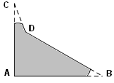
第7题图

